ANÁLISIS RENTABILIDAD VIVIENDA
La rentabilidad de la vivienda se sitúa en 2021 en un 6,5% y cae después de 10 años de subidas en España

- La rentabilidad de la vivienda en España pasa del 6,8% registrado en 2020 al 6,5% registrado en 2021
- Región de Murcia pasa de ser la quinta comunidad más rentable en 2016 a ser la primera en 2021
- Hace 10 años la rentabilidad de la vivienda por capitales de provincia rozaba el 9%, mientras que en 2021 alcanza el 7,6%
- Aquí se puede ver una valoración en vídeo de la directora de Estudios

Madrid, 31 de enero de 2022
La rentabilidad de la vivienda en España se sitúa en un 6,5%, un 0,3 punto menos que en 2020 (6,8%), pero un 1 punto más que hace 5 años (5,5%), según el estudio “La rentabilidad de la vivienda en España en 2021”, basado en el análisis de los precios de la vivienda en venta y alquiler de diciembre de 2021 por el portal inmobiliario Fotocasa. Los datos también indican que adquirir una propiedad para ponerla en alquiler en 2021 es 2,2 puntos más rentable que hace 10 años (4,3%).
Rentabilidad de la vivienda en España
“Por primera vez, ha descendido ligeramente la rentabilidad bruta en términos generales a nivel nacional, debido al descenso del precio de los alquileres desde el inicio del 2021. Sin embargo, la rentabilidad de la vivienda sigue siendo el foco de inversión con menor riesgo del mercado. De hecho, la inversión en activos inmobiliarios se ha vuelto un refugio de cara a la incertidumbre causada por la crisis sanitaria. Muchos pequeños particulares que apuestan por la vivienda como un valor refugio y que se han lanzado a invertir al percibir este mercado como seguro tras la evolución y recuperación tan positiva tras la pandemia. Aunque en toda España podemos encontrar zonas muy rentables, uno de los aspectos a destacar es la rapidez con la que la Región de Murcia ha comenzado a presentar altos niveles de rendimiento.”, explica María Matos, directora de Estudios y Portavoz de Fotocasa.
Por Comunidad Autónoma
En 2021, cinco de las comunidades tienen una rentabilidad igual o por encima de la media española (6,5%) y son: Región de Murcia (7,5%), Navarra (7,3%), Comunitat Valenciana (7,3%), Cataluña (6,6%) y Canarias (6,5%). Por debajo de la rentabilidad media de España se encuentran las comunidades de Aragón (6,4%), Castilla-La Mancha (6,3%), Asturias (6,2%), Cantabria (6,1%), Castilla y León (6,1%), Andalucía (6,0%), La Rioja (6,0%), Extremadura (5,8%), País Vasco (5,5%), Galicia (5,5%), Madrid (5,2%) y Baleares (5,0%).

Gráfica - Rentabilidad 2021 por comunidades autónomas

La comunidad de Región de Murcia, la más rentable en 2021, ha pasado al primer lugar del ranking después de encontrarse en el cuarto lugar en 2011 (4,3%), en el quinto en 2016 (5,6%) y en el segundo lugar en 2020 (7%). Por otro lado, la comunidad menos rentable en 2020 es Baleares (4,8%). La comunidad balear ha pasado de ser la segunda más rentable de los años 2007, 2008, 2009 y 2016; a descender en 2017 al cuarto lugar, en 2018 al octavo, en 2019 al decimosexto y en 2020/2021, al último lugar.
Mapa - Rentabilidad 2021 por comunidades autónomas
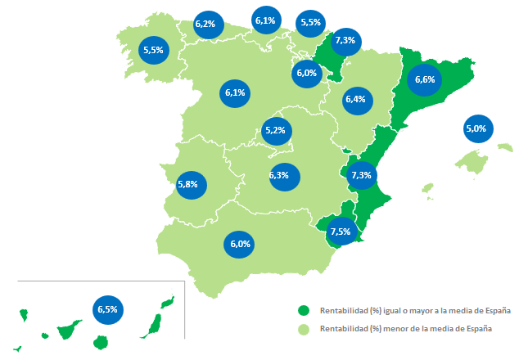
Mapa comparativo de la rentabilidad en España por CCAA (2011, 2016, 2020 y 2021)
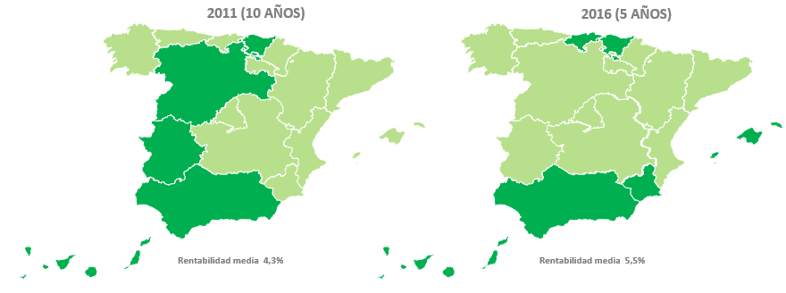
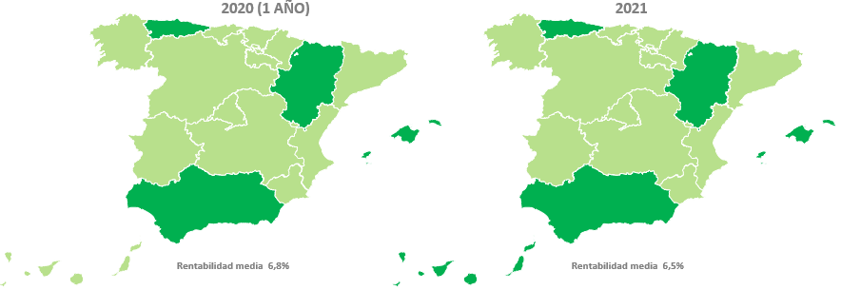
Por provincias
El 30% de las 46 provincias analizadas tienen una rentabilidad superior a la media española (6,5%). Las provincias más rentables en 2021, y que están por encima de la media son: Toledo (8,2%), Huelva (8,0%), Valencia (7,9%), Murcia (7,5%), Castellón (7,4%), Navarra (7,3%), Lleida (7,3%), Almería (7,3%), Ávila (7,0%), Las Palmas (7,0%), Segovia (7,0%), Sevilla (7,0%), Guadalajara (6,7%) y Ciudad Real (6,6%).
El resto de las provincias que se encuentran por debajo de la rentabilidad de la media de España son: Zaragoza (6,4%), Cádiz (6,4%), Badajoz (6,4%), Tarragona (6,4%), Córdoba (6,3%), Lugo (6,3%), Asturias (6,2%), Jaén (6,2%), Cantabria (6,1%), Barcelona (6,1%), Alicante (6,1%), Burgos (6,0%), Santa Cruz de Tenerife (6,0%), Gipuzkoa (6,0%), La Rioja (6,0%), León (6,0%), Huesca (5,9%), Granada (5,9%), Albacete (5,8%), Salamanca (5,7%), A Coruña (5,6%), Girona (5,6%), Palencia (5,5%), Valladolid (5,5%), Cáceres (5,3%), Pontevedra (5,3%), Madrid (5,2%), Bizkaia (5,2%), Araba - Álava (5,1%), Illes Balears (5,0%), Málaga (4,9%) y Ourense (4,7%).
Mapa comparativo de la rentabilidad en España por provincias (2011, 2016, 2020 y 2021)
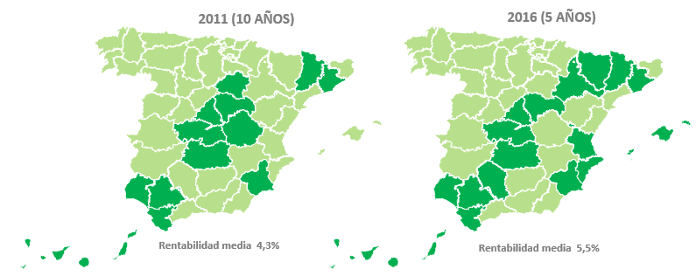
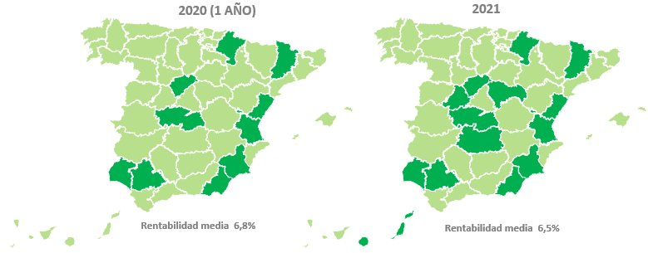
Por municipios
El análisis de Fotocasa también ofrece datos de rentabilidad por municipios. Así, del análisis se desprende que el 19% de los municipios estudiados (91 municipios en total) tienen una rentabilidad igual o por encima de la media de España (6,5%). La ciudad más rentable de España en 2021 ha sido Gandía (Valencia) con un 9,6% de rentabilidad. Le siguen, Lleida capital (7,6%), Algeciras (7,5%), Roquetas de Mar (7,5%), San Cristóbal de la Laguna (7,5%), Santa Lucía de Tirajana (7,4%), Jerez de la Frontera (7,2%), Santa Cruz de Tenerife capital (7,0%), Cartagena (6,9%) y Manresa (6,8%).
Por otro lado, las 10 ciudades menos rentables del país son: Donostia - San Sebastián (3,6%), La Moraleja (3,7%), Sant Cugat del Vallès (4,0%), Pozuelo de Alarcón (4,0%), Getxo (4,0%), Santiago de Compostela (4,2%), Las Rozas de Madrid (4,2%), Fuengirola (4,2%), A Coruña capital (4,3%) y Sitges (4,3%).
Mapas comparativos de la rentabilidad por ciudades (2011, 2016, 2020 y 2021)
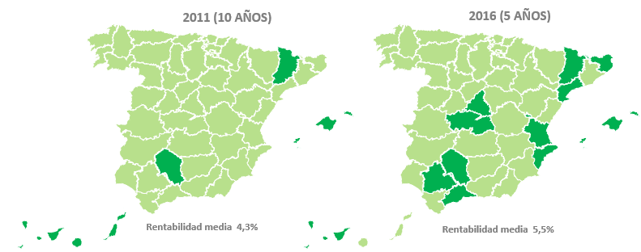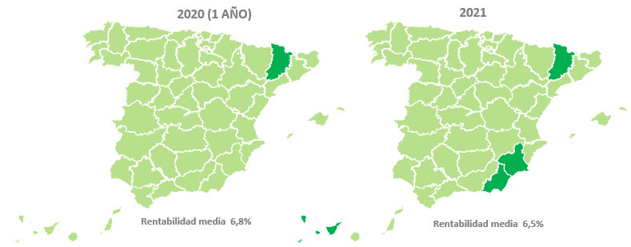

Por distritos
El análisis de Fotocasa también ofrece datos de los distritos más rentables para comprar una vivienda y ponerla en alquiler en España. Así, del análisis se desprende que el distrito más rentable del país en 2021 por cuarto año consecutivo (de 2018 a 2021) es el distrito alicantino de Pla – Carolinas, que alcanza un 8,5% de rentabilidad. Le siguen, el distrito valenciano de Rascanya y L'Olivereta con un 8,3% y un 8,1%, respectivamente.
Por otro lado, los tres distritos con menor rentabilidad de España son: Centro (Donostia - San Sebastián) con un 2,9%, Centre (Palma de Mallorca) con un 3,3%, Barrio de Salamanca (Madrid) con un 3,4%.
En cuanto a Madrid capital, el distrito más rentable en 2021 es Villaverde con un 7,6% de rentabilidad, después de desbancar al distrito de Puente de Vallecas como distrito más rentable desde 2012 a 2020. Le siguen, Puente de Vallecas (7,0%), Carabanchel (6,3%), Usera (6,1%), Latina (5,9%), Villa de Vallecas (5,5%), San Blas (4,9%), Tetuán (4,7%), Ciudad Lineal (4,7%), Arganzuela (4,3%), Barajas (4,3%), Hortaleza (4,1%), Centro (4,1%), Moncloa - Aravaca (3,9%), Fuencarral (3,8%), Retiro (3,8%), Chamberí (3,7%), Chamartín (3,4%) y Barrio de Salamanca (3,4%).

Mapas comparativos de la rentabilidad de los distritos de Madrid (2016, 2020 y 2021)

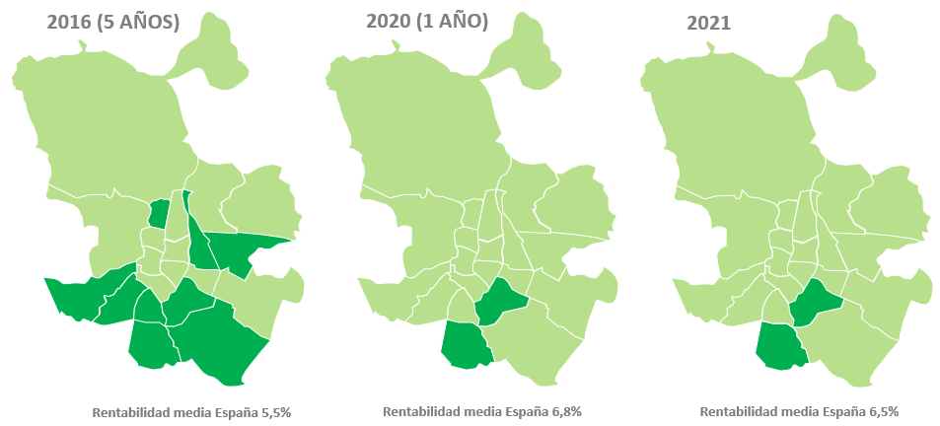

En cuanto a Barcelona capital, en 2021 el distrito más rentable desde 2012 es Nou Barris con un 6,5%, 0,6 punto más que en 2020. Le siguen, Ciutat Vella (4,9%), Sants - Montjuïc (5,4%), Sant Andreu (5,3%), Horta - Guinardó (4,9%), Gràcia (4,4%), Sant Martí (5,0%), Eixample (3,9%), Sarrià - Sant Gervasi (3,5%) y Les Corts (3,7%).

Mapas comparativos de la rentabilidad de los distritos de Barcelona (2016, 2020 y 2021)
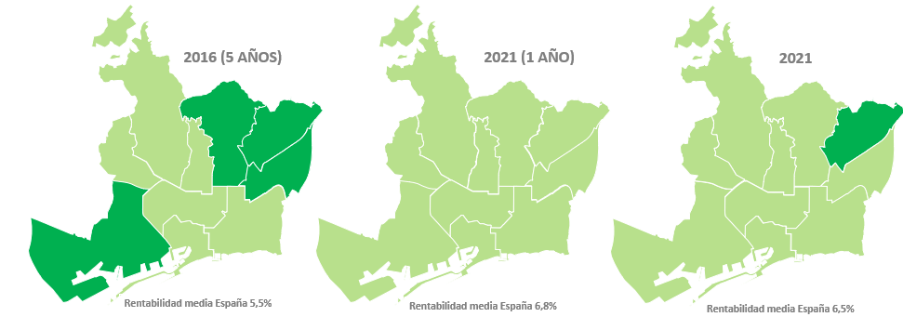
Por barrios
El análisis de Fotocasa también ofrece datos de los barrios más rentables para comprar una vivienda y ponerla en alquiler en España. Así, del análisis se desprende que el barrio más rentable del país en 2021 es el barrio alicantino de Carolinas Bajas (distrito de Pla - Carolinas), que alcanza un 8% de rentabilidad. Le siguen, el barrio granadino de Almanjáyar (distrito de Norte) con un 7,9% de rentabilidad y el barrio alicantino de Pla de Bon Repós (distrito de Pla - Carolinas) con 7,8% de rentabilidad.
Por otro lado, los tres barrios con menor rentabilidad son: Recoletos (Madrid capital) con 2,2%, El Sardinero (Santander) con 2,3% y Goya (Madrid capital) con 2,6% de rentabilidad.
En cuanto a Madrid capital, el barrio más rentable en 2021 es Numancia con un 7,6% de rentabilidad. Le siguen, San Diego (7,4%), Puerta bonita (6,9%), Opañel (6,5%), Ventas (6,1%), Vista Alegre (6,1%), Lucero (5,9%), Bellas Vistas (5,5%), San Isidro (5,4%) y Berruguete (5,2%). El barrio menos rentable es Recoletos con un 2,2% de rentabilidad.
En cuanto a Barcelona capital, el barrio más rentable en 2021 es Provençals del Poblenou y El Raval con un 5,7%, cada una. Le siguen, El Parc i la Llacuna del Poblenou (5,5%), La Bordeta (5,4%), Sants-Badal (5,2%), La Sagrera (5,1%), El Poble Sec - Parc de Montjuïc (4,9%), Sant Andreu del Palomar (4,9%), Navas (4,9%) y El Guinardó (4,8%).

Tablas:
Tabla 1. Rentabilidad de la vivienda por CCAA (comparativa 2011, 2016, 2020 y 2021)
Comunidades Autónomas | Rentabilidad  2011  (10 años) | Rentabilidad  2016  (5 años) | Rentabilidad  2020  (1 año) | Rentabilidad  2021
Región de Murcia | 4,3% | 5,6% | 7,0% | 7,5%
Navarra | 4,0% | 5,3% | 7,1% | 7,3%
Comunitat Valenciana | 4,1% | 5,4% | 6,9% | 7,3%
Cataluña | 4,2% | 6,6% | 6,8% | 6,6%
Canarias | 4,5% | 5,9% | 6,4% | 6,5%
Aragón | 4,1% | 5,5% | 6,5% | 6,4%
Castilla-La Mancha | 4,4% | 5,3% | 6,3% | 6,3%
Asturias | 4,1% | 4,7% | 6,0% | 6,2%
Cantabria | 3,8% | 4,8% | 6,0% | 6,1%
Castilla y León | 4,0% | 4,8% | 5,9% | 6,1%
Andalucía | 4,3% | 5,1% | 6,3% | 6,0%
La Rioja | 3,8% | 4,9% | 5,9% | 6,0%
Extremadura | 3,9% | 4,9% | 5,5% | 5,8%
País Vasco | 3,8% | 4,7% | 5,5% | 5,5%
Galicia | 3,7% | 4,0% | 5,4% | 5,5%
Madrid | 4,3% | 5,9% | 5,5% | 5,2%
Baleares | 4,1% | 6,1% | 4,8% | 5,0%
España | 4,3% | 5,5% | 6,8% | 6,5%
Tabla 2. Rentabilidad de la vivienda por provincias (comparativa 2011, 2016, 2020 y 2021)
Provincia | Rentabilidad  2011  (10 años) | Rentabilidad  2016  (5 años) | Rentabilidad  2020  (1 año) | Rentabilidad  2021
Toledo | 4,5% | 5,8% | 8,0% | 8,2%
Huelva | 4,8% | 5,8% | 7,1% | 8,0%
Valencia | 4,1% | 5,6% | 7,4% | 7,9%
Murcia | 4,3% | 5,6% | 7,0% | 7,5%
Castellón | 4,0% | 5,1% | 7,1% | 7,4%
Navarra | 4,0% | 5,3% | 7,1% | 7,3%
Lleida | 4,3% | 5,7% | 7,2% | 7,3%
Almería | 3,8% | 5,1% | 6,9% | 7,3%
Ávila | 4,2% | 4,6% | 6,7% | 7,0%
Las Palmas | 4,6% | 6,4% | 6,6% | 7,0%
Segovia | 3,9% | 5,3% | 7,0% | 7,0%
Sevilla | 4,3% | 5,5% | 7,3% | 7,0%
Guadalajara | 4,3% | 5,5% | 6,7% | 6,7%
Ciudad Real | 4,6% | 5,6% | 6,5% | 6,6%
Zaragoza | 4,0% | 5,5% | 6,4% | 6,4%
Cádiz | 4,5% | 5,5% | 5,9% | 6,4%
Badajoz | 4,0% | 4,9% | 5,6% | 6,4%
Tarragona | 4,1% | 5,4% | 6,6% | 6,4%
Córdoba | 4,2% | 5,5% | 6,2% | 6,3%
Lugo | 4,0% | 4,6% | 6,3% | 6,3%
Asturias | 4,1% | 4,7% | 6,0% | 6,2%
Jaén | 3,8% | 4,6% | 5,8% | 6,2%
Cantabria | 3,8% | 4,8% | 6,0% | 6,1%
Barcelona | 4,3% | 6,8% | 6,0% | 6,1%
Alicante | 4,1% | 5,2% | 5,8% | 6,1%
Burgos | 3,8% | 4,8% | 6,0% | 6,0%
Santa Cruz de Tenerife | 4,5% | 5,6% | 6,2% | 6,0%
Gipuzkoa | 3,6% | 4,5% | 5,5% | 6,0%
La Rioja | 3,8% | 4,9% | 5,9% | 6,0%
León | 3,9% | 4,7% | 5,5% | 6,0%
Huesca | 3,8% | 5,6% | 6,5% | 5,9%
Granada | 3,9% | 4,7% | 6,0% | 5,9%
Albacete | 3,9% | 4,7% | 5,8% | 5,8%
Salamanca | 3,6% | 4,7% | 5,5% | 5,7%
A Coruña | 3,6% | 3,9% | 5,4% | 5,6%
Girona | 4,0% | 5,0% | 5,7% | 5,6%
Palencia | 3,7% | 4,9% | 5,1% | 5,5%
Valladolid | 3,8% | 5,0% | 5,5% | 5,5%
Cáceres | 3,8% | 4,8% | 5,4% | 5,3%
Pontevedra | 3,8% | 4,2% | 5,5% | 5,3%
Madrid | 4,3% | 5,9% | 5,5% | 5,2%
Bizkaia | 3,8% | 4,6% | 5,3% | 5,2%
Araba - Álava | 3,8% | 4,7% | 5,3% | 5,1%
Illes Balears | 4,1% | 6,1% | 4,8% | 5,0%
Málaga | 4,2% | 5,2% | 5,0% | 4,9%
Ourense | 3,1% | 3,7% | 4,9% | 4,7%
Zamora | 3,8% | 4,4% | 5,3% | -
Cuenca | 4,6% | 5,4% | 5,9% | -
Teruel | 3,9% | - | - | -
Soria | 4,3% | 4,9% | - | -

Tabla 3. Rentabilidad de la vivienda por ciudades (comparativa 2011, 2016, 2020 y 2021)
Ciudades | Rentabilidad  2011  (10 años) | Rentabilidad  2016  (5 años) | Rentabilidad  2020  (1 año) | Rentabilidad  2021
Gandía | 4,2% | 5,2% | 6,7% | 9,6%
Lleida capital | 4,5% | 5,7% | 7,2% | 7,6%
Algeciras | 4,7% | 6,4% | 7,2% | 7,5%
Roquetas de Mar | 3,8% | 5,4% | 6,3% | 7,5%
San Cristóbal de la Laguna | 4,5% |  | 7,5% | 7,5%
Santa Lucía de Tirajana | 5,6% |  | 7,4% | 7,4%
Jerez de la Frontera | 4,9% | 6,1% | 6,9% | 7,2%
Santa Cruz de Tenerife capital | 4,3% | 5,1% | 6,2% | 7,0%
Cartagena | 4,5% | 5,7% | 6,4% | 6,9%
Manresa | 4,6% | 6,1% | 6,4% | 6,8%
Telde | 4,7% |  | 6,8% | 6,8%
Reus | 4,5% | 6,1% | 6,8% | 6,7%
Alcoy / Alcoi | 4,3% | 5,1% | 6,2% | 6,7%
Almería capital | 3,8% | 5,1% | 6,4% | 6,6%
Badalona | 4,5% | 6,4% | 5,9% | 6,5%
Murcia capital | 3,9% | 4,9% | 6,1% | 6,5%
L'Hospitalet de Llobregat | 5,1% | 7,4% | 6,2% | 6,5%
El Puerto de Santa María | 4,3% | 5,4% | 5,3% | 6,4%
Valdemoro | 4,5% |  |  | 6,3%
Tarragona capital | 4,1% | 5,7% | 6,4% | 6,3%
Terrassa | 4,8% | 6,5% | 6,3% | 6,2%
Castellón de la Plana / Castelló de la Plana | 3,9% | 5,0% | 6,7% | 6,2%
Jaén capital | 3,8% | 4,8% | 5,3% | 6,2%
Ferrol | 4,6% | 4,8% | 5,5% | 6,2%
Ávila capital | 3,9% | 4,8% | 6,0% | 6,2%
Alcalá de Henares | 4,7% | 5,5% | 5,5% | 6,2%
Alicante / Alacant | 4,0% | 5,5% | 5,9% | 6,2%
Las Palmas de Gran Canaria | 4,3% | 6,3% | 5,8% | 6,1%
Elche / Elx | 4,2% | 5,3% | 5,9% | 6,1%
Avilés |  | 4,7% | 5,0% | 6,1%
Toledo capital | 4,0% | 5,5% | 6,7% | 6,0%
Córdoba capital | 4,4% | 5,7% | 5,9% | 6,0%
Sabadell | 4,6% | 5,9% | 5,8% | 6,0%
Móstoles | 5,1% | 6,3% | 6,0% | 6,0%
Zaragoza capital | 4,0% | 5,4% | 5,9% | 5,9%
Torrevieja | 5,0% | 6,0% | 5,4% | 5,8%
Torrejón de Ardoz | 4,6% | 5,6% | 5,6% | 5,8%
Segovia capital | 3,7% | 5,0% | 6,0% | 5,8%
Valencia capital | 4,0% | 5,5% | 5,6% | 5,8%
Oviedo | 4,0% | 4,8% | 5,7% | 5,8%
Sevilla capital | 4,2% | 5,5% | 5,7% | 5,8%
Leganés | 4,9% | 5,9% | 5,7% | 5,7%
Gijón | 3,9% | 4,7% | 5,7% | 5,7%
Arona | 4,7% |  | 5,8% | 5,7%
El Campello | 3,5% | 5,3% | 5,0% | 5,7%
Alcorcón | 4,6% | 5,4% | 5,7% | 5,6%
Albacete capital | 3,7% | 4,6% | 5,5% | 5,5%
Getafe | 4,8% | 5,6% | 5,4% | 5,5%
Torremolinos | 4,2% | 5,3% | 5,0% | 5,5%
Fuenlabrada | 4,8% | 5,9% | 5,9% | 5,5%
León capital | 3,6% | 4,6% | 5,1% | 5,5%
Badajoz capital | 3,9% | 5,0% | 5,6% | 5,4%
Girona capital | 4,2% | 5,7% | 5,3% | 5,4%
Burgos capital | 3,5% | 4,7% | 5,5% | 5,4%
Melilla capital |  |  |  | 5,4%
Cáceres capital | 3,5% | 4,8% | 5,5% | 5,4%
Palencia capital | 3,6% | 5,0% | 4,8% | 5,4%
Santa Pola | 4,5% | 5,2% | 5,1% | 5,3%
Ciudad Real capital | 3,8% | 4,7% | 5,2% | 5,2%
Logroño | 3,6% |  | 5,2% | 5,2%
Valladolid capital | 3,7% | 4,8% | 5,2% | 5,2%
Mijas | 4,3% | 5,3% | 4,8% | 5,1%
Benidorm | 3,8% | 5,3% | 4,7% | 5,1%
Salamanca capital | 3,3% | 4,6% | 5,1% | 5,1%
Santander | 3,6% | 4,5% | 5,1% | 5,0%
Cádiz capital | 4,0% | 4,6% | 4,8% | 5,0%
San Sebastián de los Reyes | 4,1% |  | 5,0% | 5,0%
Málaga capital | 4,1% | 5,9% | 4,9% | 5,0%
Granada capital | 3,6% | 4,6% | 5,1% | 5,0%
Castro-Urdiales | 3,5% |  | 4,9% | 4,9%
Marbella | 4,2% | 4,6% | 4,5% | 4,9%
Pamplona / Iruña |  | 4,7% | 5,3% | 4,8%
Vigo | 3,4% | 4,3% | 5,0% | 4,7%
Barcelona capital | 4,0% | 5,2% | 4,2% | 4,7%
Benalmádena | 4,3% | 5,1% | 4,8% | 4,6%
Bilbao | 3,8% | 4,7% | 4,7% | 4,6%
Madrid capital | 4,2% | 5,6% | 4,7% | 4,6%
Estepona | 3,9% | 5,0% | 4,7% | 4,5%
Calvià | 3,7% |  | 4,2% | 4,5%
Palma de Mallorca | 8,8% | 6,0% | 4,5% | 4,5%
Ourense capital | 2,9% | 3,5% | 4,6% | 4,5%
Sitges | 3,3% |  | 4,1% | 4,3%
A Coruña capital | 3,1% | 3,8% | 4,3% | 4,3%
Fuengirola | 4,4% | 5,3% | 4,5% | 4,2%
Las Rozas de Madrid | 4,0% | 5,0% | 4,3% | 4,2%
Santiago de Compostela | 3,0% | 3,4% | 4,1% | 4,2%
Getxo | 3,3% | 4,1% | 4,0% | 4,0%
Pozuelo de Alarcón | 3,5% |  | 4,0% | 4,0%
Sant Cugat del Vallès | 3,8% |  | 4,1% | 4,0%
La Moraleja |  |  |  | 3,7%
Donostia - San Sebastián | 3,0% | 3,9% | 3,4% | 3,6%

Tabla 4. Rentabilidad de la vivienda por distritos de Madrid (comparativa 2016, 2020 y 2021)
Distritos de Madrid | Rentabilidad  2016 (5 años) | Rentabilidad  2020 (1 año) | Rentabilidad  2021
Villaverde | 6,5% | 7,0% | 7,6%
Puente de Vallecas | 7,4% | 7,3% | 7,0%
Carabanchel | 6,9% | 6,2% | 6,3%
Usera | 6,8% | 6,6% | 6,1%
Latina | 6,2% | 6,1% | 5,9%
Villa de Vallecas | 5,9% | 5,8% | 5,5%
San Blas | 6,0% | 5,1% | 4,9%
Tetuán | 6,2% | 4,7% | 4,7%
Ciudad Lineal | 5,8% | 4,9% | 4,7%
Arganzuela | 5,1% | 4,2% | 4,3%
Barajas |  | 4,3% | 4,3%
Hortaleza | 4,8% | 4,1% | 4,1%
Centro | 5,2% | 3,9% | 4,1%
Moncloa - Aravaca |  |  | 3,9%
Fuencarral | 4,8% | 4,2% | 3,8%
Retiro | 4,6% | 3,8% | 3,8%
Chamberí | 4,7% | 3,7% | 3,7%
Chamartín | 4,2% | 3,6% | 3,4%
Barrio de Salamanca | 4,4% | 3,4% | 3,4%

Tabla 5. Rentabilidad de la vivienda por distritos de Barcelona (comparativa 2016, 2020 y 2021)
Distritos de Barcelona | Rentabilidad  2016 (5 años) | Rentabilidad  2020 (1 año) | Rentabilidad  2021
Nou Barris | 6,6% | 5,9% | 6,5%
Sants - Montjuïc | 5,8% | 4,7% | 5,4%
Sant Andreu | 6,1% | 5,1% | 5,3%
Sant Martí | 5,3% | 4,2% | 5,0%
Horta - Guinardó | 5,7% | 4,7% | 4,9%
Ciutat Vella | 5,2% | 4,2% | 4,9%
Gràcia | 4,8% | 4,2% | 4,4%
Eixample | 4,6% | 3,7% | 3,9%
Les Corts | 4,1% | 3,4% | 3,7%
Sarrià - Sant Gervasi | 4,2% | 3,4% | 3,5%

Tabla 6. Rentabilidad de la vivienda por barrios de Madrid (comparativa 2016, 2020 y 2021)
Distritos | Barrios | Rentabilidad  2016  (5 años) | Rentabilidad  2020  (1 año) | Rentabilidad  2021
Puente de Vallecas | Numancia | - | 7,1% | 7,6%
Puente de Vallecas | San Diego | - | 7,8% | 7,4%
Carabanchel | Puerta bonita | - | - | 6,9%
Carabanchel | Opañel | - | 5,9% | 6,5%
Ciudad Lineal | Ventas | - | 5,3% | 6,1%
Carabanchel | Vista Alegre | - | - | 6,1%
Latina | Lucero | - | - | 5,9%
Tetuán | Bellas Vistas | - | 5,2% | 5,5%
Carabanchel | San Isidro | - | 6,0% | 5,4%
Tetuán | Berruguete | - | 5,2% | 5,2%
Arganzuela | Palos de Moguer | - | 4,7% | 5,1%
Tetuán | Valdeacederas | - | 5,2% | 5,0%
San Blas | Simancas | - | 5,0% | 5,0%
Arganzuela | Delicias | - | 4,3% | 5,0%
Ciudad Lineal | Concepción | - | - | 4,8%
Villa de Vallecas | Ensanche de Vallecas - La Gavia | - | 5,1% | 4,8%
Fuencarral | Pilar | - | 5,2% | 4,8%
Hortaleza | Pinar del Rey | - | 4,9% | 4,8%
Tetuán | Almenara -Ventilla | - | 5,0% | 4,7%
Latina | Aluche | 6,1% | - | 4,6%
Fuencarral | Tres Olivos - Valverde | - | - | 4,6%
Latina | Puerta del Ángel | - | 5,8% | 4,5%
Ciudad Lineal | Quintana | - | - | 4,5%
Ciudad Lineal | Pueblo Nuevo | - | 5,6% | 4,4%
Hortaleza | Canillas | - | 4,3% | 4,4%
Arganzuela | Acacias | - | 4,2% | 4,3%
Centro | Embajadores - Lavapiés | 5,6% | 4,4% | 4,2%
Chamartín | Castilla | 4,6% | 3,5% | 4,2%
Tetuán | Castillejos - Cuzco | - | 3,9% | 4,1%
Tetuán | Cuatro Caminos - Azca | 4,9% | 4,3% | 4,1%
Arganzuela | Imperial | - | 4,1% | 4,0%
Fuencarral | Peñagrande | - | 4,4% | 4,0%
Chamberí | Gaztambide | - | 3,9% | 3,8%
Retiro | Pacífico | - | 4,1% | 3,7%
Centro | Palacio | 4,3% | 4,0% | 3,6%
Centro | Cortes - Huertas |  | 3,6% | 3,6%
San Blas | Rejas | 4,5% | 4,4% | 3,6%
Ciudad Lineal | Costillares | - | 3,9% | 3,6%
Retiro | Jerónimos | - | - | 3,6%
Chamberí | Ríos Rosas - Nuevos Ministerios | - | 3,8% | 3,5%
Chamberí | Arapiles | - | 4,1% | 3,5%
Chamberí | Trafalgar | - | 3,7% | 3,4%
Fuencarral | Las Tablas | - | 3,4% | 3,4%
Barrio de Salamanca | Guindalera | - | 4,3% | 3,3%
Hortaleza | Sanchinarro | 4,2% | 3,6% | 3,3%
Chamartín | Prosperidad | 4,6% | 3,9% | 3,3%
Centro | Sol | - | 3,7% | 3,3%
Chamartín | Hispanoamérica - Bernabéu | - | 3,6% | 3,3%
Centro | Universidad - Malasaña | 4,8% | 3,8% | 3,3%
Moncloa | Argüelles | 4,8% | 4,1% | 3,3%
Centro | Justicia - Chueca | 4,1% | 3,6% | 3,2%
Retiro | Ibiza de Madrid | - | 3,5% | 3,1%
Barrio de Salamanca | Fuente del Berro | - | 3,9% | 3,1%
Chamberí | Vallehermoso | - | 3,4% | 3,0%
Chamberí | Almagro | - | 3,4% | 3,0%
Chamartín | Nueva España | 3,7% | 3,3% | 3,0%
Barrio de Salamanca | Castellana | 3,7% | 3,1% | 2,9%
Chamartín | El Viso | - | 3,6% | 2,8%
Barrio de Salamanca | Lista | 4,0% | 3,4% | 2,7%
Barrio de Salamanca | Goya | 4,4% | 3,6% | 2,6%
Barrio de Salamanca | Recoletos | 3,3% | 2,7% | 2,2%

Tabla 7. Rentabilidad de la vivienda por barrios de Barcelona (comparativa 2016, 2020 y 2021)
Distritos | Barrios | Rentabilidad  2016  (5 años) | Rentabilidad  2020  (1 año) | Rentabilidad  2021
Sant Martí | Provençals del Poblenou | - | 4,9% | 5,7%
Ciutat Vella | El Raval | 6,5% | 5,0% | 5,7%
Sant Martí | El Parc i la Llacuna del Poblenou | - | 3,6% | 5,5%
Sants - Montjuïc | La Bordeta | - | 4,9% | 5,4%
Sants - Montjuïc | Sants-Badal | - | 4,9% | 5,2%
Sant Andreu | La Sagrera | - | - | 5,1%
Sants - Montjuïc | El Poble Sec - Parc de Montjuïc | - | 4,8% | 4,9%
Sant Andreu | Sant Andreu del Palomar | - | 4,8% | 4,9%
Sant Andreu | Navas | - | - | 4,9%
Horta - Guinardó | El Guinardó | - | 4,4% | 4,8%
Sant Martí | El Camp de l'Arpa del Clot | 5,1% | 4,3% | 4,8%
Sants - Montjuïc | Hostafrancs | - | 4,7% | 4,7%
Horta - Guinardó | El Baix Guinardó | - | 4,2% | 4,6%
Sant Martí | El Clot | - | 4,2% | 4,6%
Ciutat Vella | La Barceloneta | 4,8% | 4,7% | 4,5%
Eixample | Fort Pienc | 4,7% | 4,1% | 4,5%
Gràcia | El Camp d'en Grassot i Gràcia Nova | - | 4,0% | 4,3%
Ciutat Vella | Barri Gòtic | 4,4% | 3,9% | 4,2%
Gràcia | Vallcarca i els Penitents |  | 4,2% | 4,2%
Sants - Montjuïc | Sants | - | 4,4% | 4,0%
Gràcia | Vila de Gràcia | 4,6% | 4,2% | 4,0%
Sant Martí | El Poblenou | - | 3,8% | 3,9%
Eixample | Sagrada Família | 4,8% | 4,1% | 3,9%
Sarrià - Sant Gervasi | Sant Gervasi i la Bonanova | 4,2% | 3,7% | 3,7%
Ciutat Vella | Sant Pere, Sta. Caterina i la Ribera | 5,6% | 3,5% | 3,7%
Eixample | Sant Antoni | 4,3% | 4,0% | 3,7%
Eixample | La Nova Esquerra de l'Eixample | 4,4% | 3,9% | 3,6%
Sarrià - Sant Gervasi | El Putget i el Farró | 4,5% | 4,0% | 3,6%
Eixample | Dreta de l'Eixample | 3,7% | 3,5% | 3,5%
Les Corts | La Maternitat i Sant Ramon | 4,2% | 4,2% | 3,5%
Sarrià - Sant Gervasi | Sarrià | 4,1% | 2,8% | 3,5%
Les Corts | Pedralbes | 3,6% | 3,0% | 3,4%
Les Corts | Barri de les Corts | 4,2% | 3,6% | 3,4%
Sarrià - Sant Gervasi | Les Tres Torres | 3,5% | 3,4% | 3,3%
Sarrià - Sant Gervasi | Sant Gervasi- Galvany | 3,9% | 3,3% | 3,3%
Eixample | L'Antiga Esquerra de l'Eixample | 4,0% | 3,3% | 3,0%
Sant Martí | Diagonal Mar i el Front Marítim del Poblenou | 3,1% | 3,1% | 3,0%

Sobre Fotocasa
Portal inmobiliario que cuenta con inmuebles de segunda mano, promociones de obra nueva y viviendas de alquiler. Cada mes genera un tráfico de 34 millones de visitas (75% a través de dispositivos móviles). Mensualmente elabora el índice inmobiliario Fotocasa, un informe de referencia sobre la evolución del precio medio de la vivienda en España, tanto en venta como en alquiler.
Fotocasa pertenece a Adevinta, una empresa 100% especializada en Marketplace digitales y el único “pure player” del sector a nivel mundial. Con presencia en 12 países de Europa, América Latina y África del Norte, el conjunto de sus plataformas locales recibe un promedio de 1.500 millones de visitas cada mes.
Más información sobre Fotocasa.
En España, Adevinta, antes Schibsted Spain, es una de las principales empresas del sector tecnológico del país y un referente de transformación digital. En sus 40 años de trayectoria en el mercado español de clasificados, los negocios de Adevinta han evolucionado del papel al online hasta convertirse en el referente de Internet en sectores relevantes como inmobiliaria (Fotocasa y habitaclia), empleo (Infojobs.net), motor (coches.net y motos.net) y segunda mano (Milanuncios y vibbo). Sus más de 18 millones de usuarios al mes sitúan Adevinta entre las diez compañías con mayor audiencia de Internet en España (y la mayor empresa digital española). Adevinta cuenta en la actualidad con una plantilla de más de 1.000 empleados en España.

Toda nuestra información la puedes encontrar en nuestra Sala de Prensa.

Llorente y Cuenca Departamento Comunicación Fotocasa
Ramon Torné Anaïs López
rtorne@llorenteycuenca.com comunicacion@fotocasa.es
638 68 19 85 620 66 29 26

Fanny Merino
emerino@llorenteycuenca.com
663 35 69 75

